Облачные технологии

Лабораторная работа № 1

Подготовка виртуальных машин для развертывания облачной инфраструктуры OpenNebula

I. Создание ВМ с ОС Linux CentOS Server для главного узла облака OpenNebula

1. Создание ВМ для CentOS 7
Откройте VMWare Workstatuoin, перейдите File -> New ->
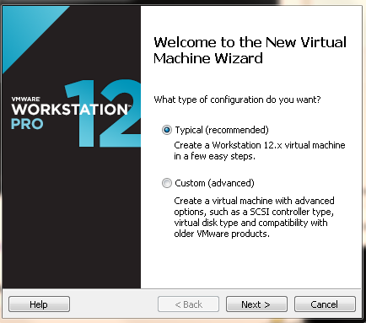 ->Next
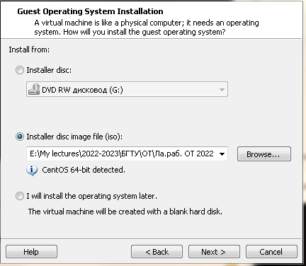
- Выбрать радиокнопку "Installer disc image"
- Указать путь а установочному образу ОС CentOS
- Next
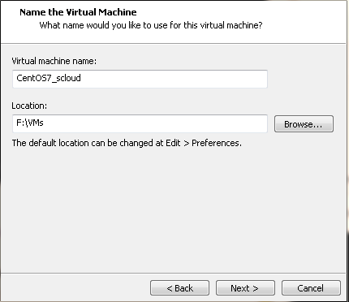
- В поле "Virtual machine name" ввести имя вирт.машины в соответствии с шаблоном:
"CentOS7_AAA_scloud" – где ААА – Фамилия или инициалы студента.
- В поле Location введите путь к каталогу в котором будут размещаться файлы ВМ, для этого создайте на не системном диске каталог VMs и укажите путь к нему.
Примечание: Образы ВМ не рекомендуется хранить на системном диске, как по умолчанию предлагает Windows.
- Next
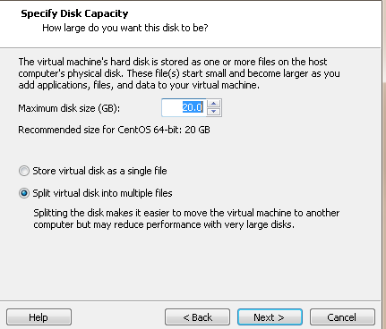
- если на Вашей машине имеется дефицит дискового пространства, то указываем размер виртуального диска 10Gb, иначе можно оставить значение размера вирт.диска без изменения
- выбрать радиокнопку "Store virtual disk as single file"
- Next
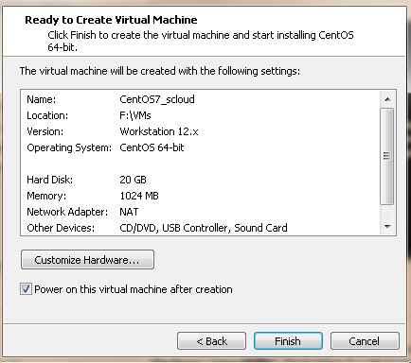
- Кликните кнопку "Customize Hardware" откроется редактор ВМ
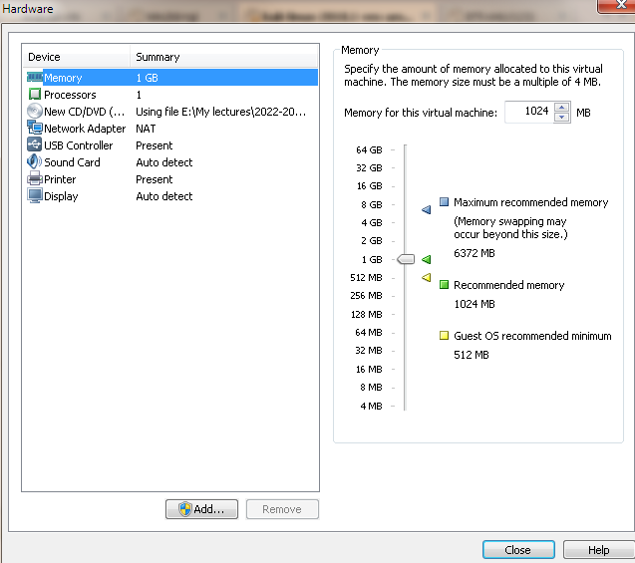
Назначьте следующие значения параметрам аппаратной конфигурации ВМ:
- CPU 1;
- memory 1Gb;
- сетевой адаптер 1, подключение – NAT;
- размер дискового пространства – 10-20 Гб.
- место расположения дистрибутива было указано ранее.
В окне Hardware кликните Close, будет выполнен в окно "Ready to Create …"
Проверьте сделанные назначения и подтвердите их, кликнув Finish для начала создания виртуальной машины

2. Установка ОС CentOS 7

Установка ОС должна начаться сразу же после создания ВМ. Если нет товключите ВМ.
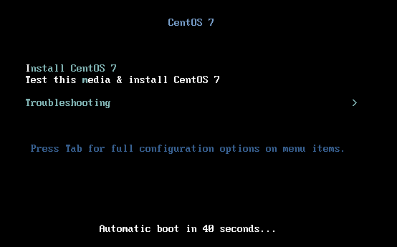
Жмем Ввод (Enter)
2.1 Загрузка установщика ОС.

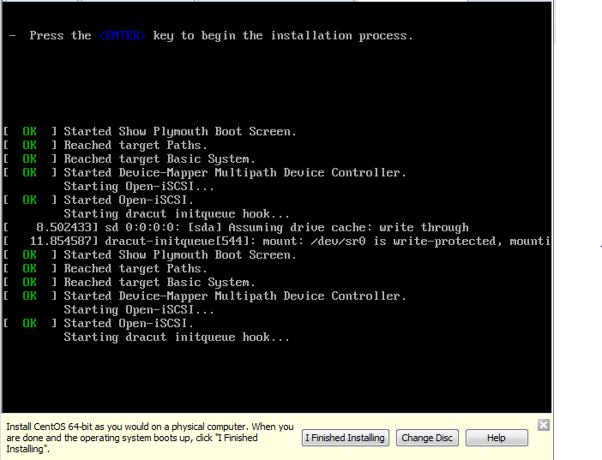
2.2 Прорверка целостности дистрибутива.
После определения программой запуска ядра dracut загрузочного диска (наш установочный образ) выполняется проверка его целостности
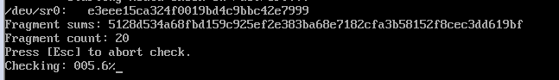
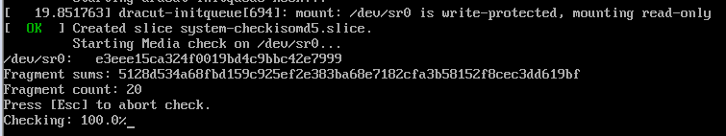
После завершения проверки целостности загрузочного диска (отсутствия сбойных учасков) появиться окно "Добро пожаловать в CentOS 7" для выбора параметров интерфейса установки.
2.3 Выбор параметров интерфейса пользователя в ходе установки
Вначале предлагается выбрать язык интерфейса в процессе выполнения установки.
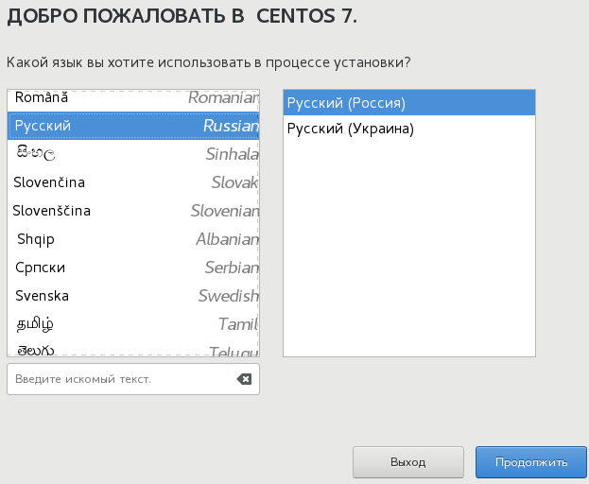
Выбираем русский язык и нажимаем Продолжить
2.4 Настройка отдельных параметров установки
Откроется окно "Обзор установки" для выбора настроек установки системы
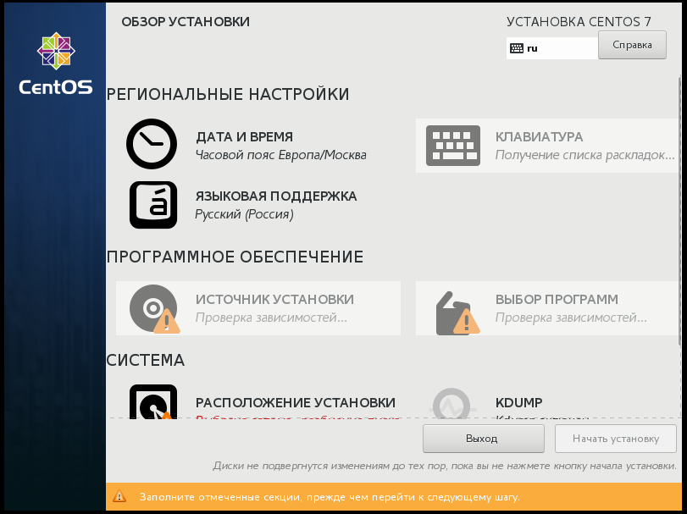
Поочередно выбираем элементы установки и указываем требуемые значения.
2.4.1 Установка даты и времени.
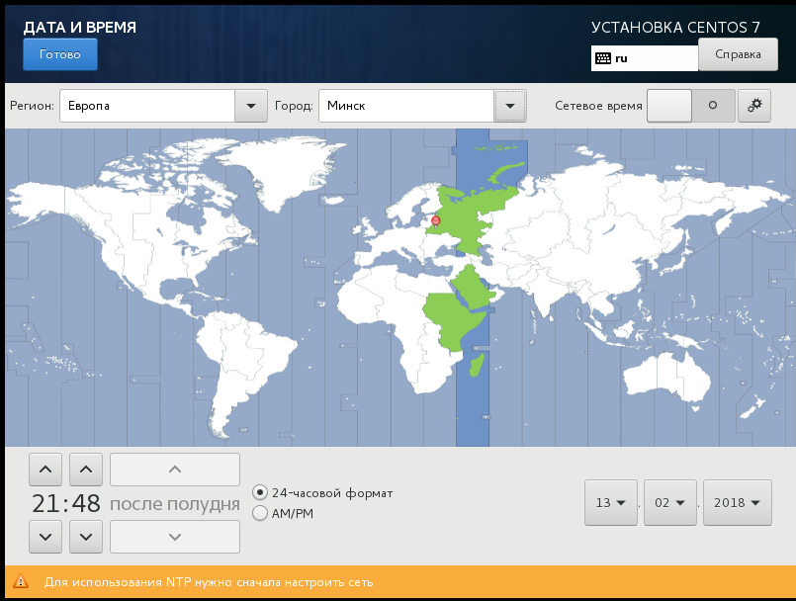
Устанавливаем: Регион ЕВРОПА, часовой пояс: Минск. Устанавливаем Правильное время. Готово.
2.4.2 Языковая поддержка
Языковую поддержку (русский): - оставляем без изменения. Нажимаем Готово.
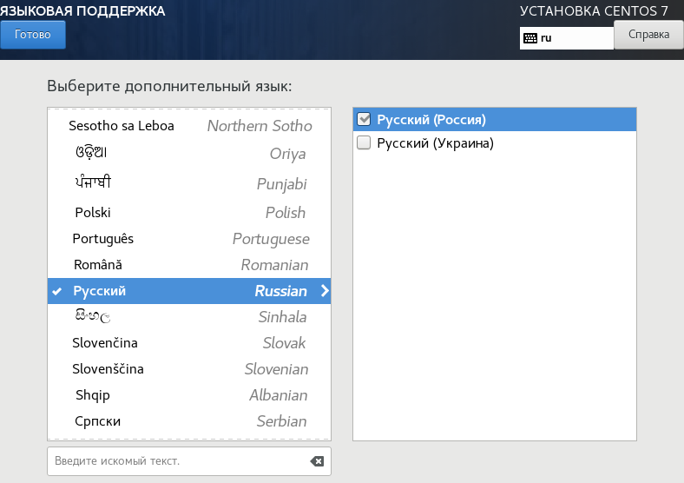

2.4.3 Клавиатура
Клавиатура: Английский/Русский, Переключение между раскладками как Вам удобно (например . Нажать Готово (слева вверху окна).

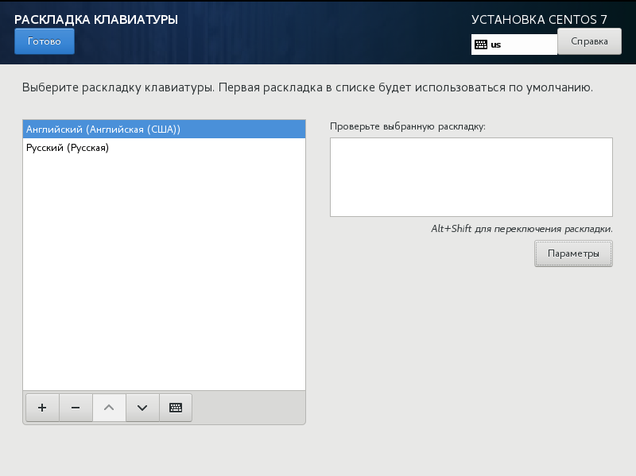
Выбираем Параметры для настройки переключения между раскладками клавиатуры.
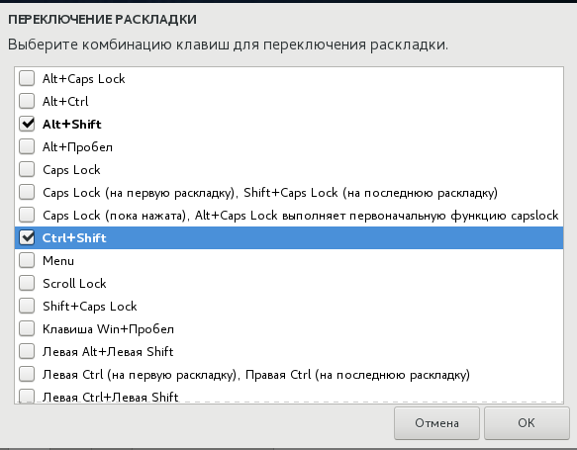
Нажимаем Готово
2.4.4 Выбор источника установки
Источник установки: - Не меняем. (Устройство:sr0)
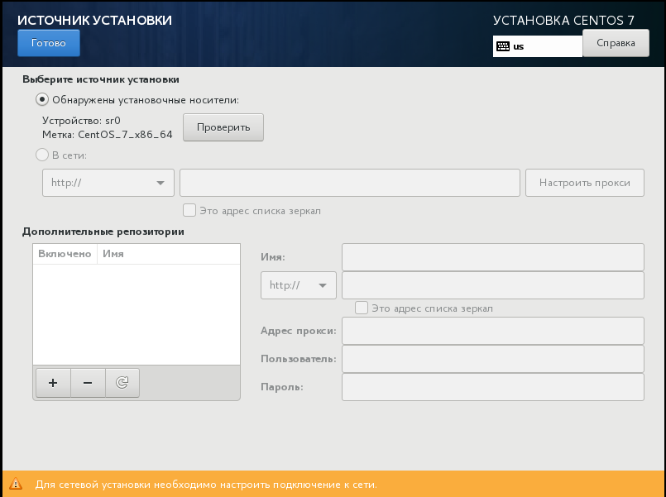
Готово
2.4.5 Место установки
Место установки: - ничего не меняем (10 -20 Гб VMware Virtual S
/devsda/)
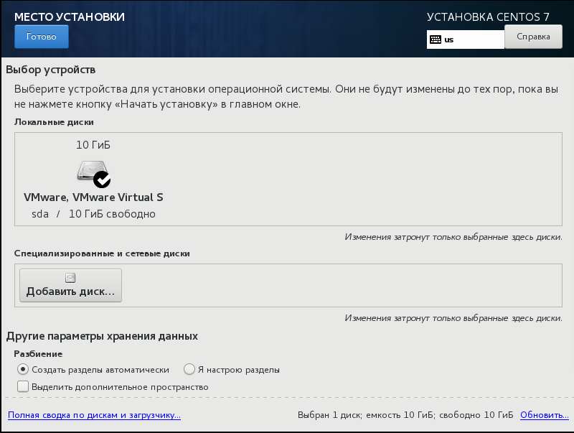
Готово, для выхода
2.4.6 Настройка сбора статистики о сбоях ядра (KDUMP)
KDUMP: ничего не меняем (Включить KDUMP)
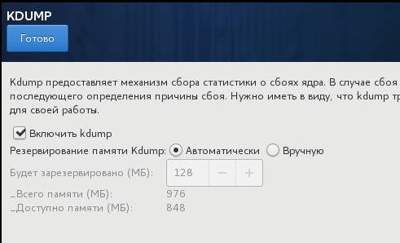
Нажать Готово
2.4.7 Настройка сети и имени машины
Сеть и имя узла: ничего не меняем. Настройка будет выполнена после установки системы.
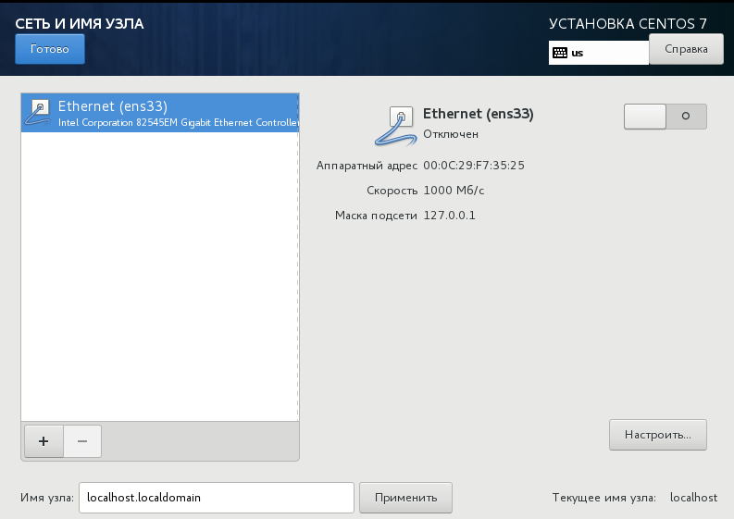
Готово для возврата в окно выбора настроек.
2.4.8 Политика безопасности
Security Policy: ничего не меняем

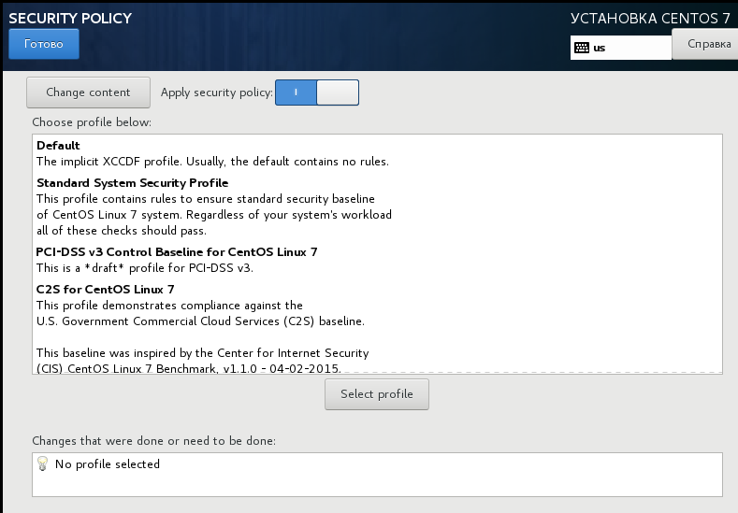
Готово для возврата.
2.4.9 Выбор программ для установки
Выбор программ:
В левой части окна – Базовое окружение выбираем Сервер с GUI (см. скриншот ниже)

Вариант базового окружения
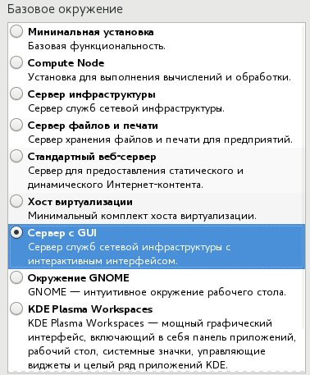

Дополнительное ПО
В правой части окна выбираем пункты, показанные на скриншоте ниже (Дополнительное ПО).

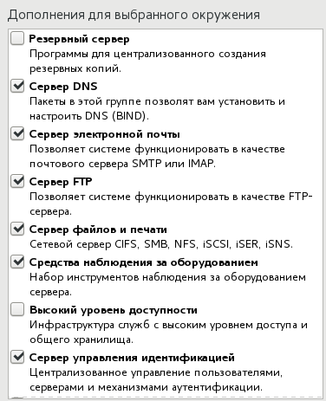
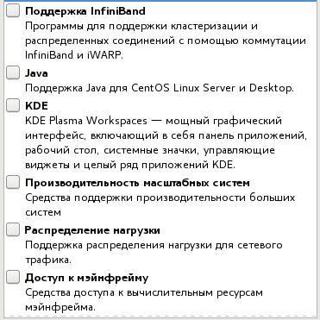
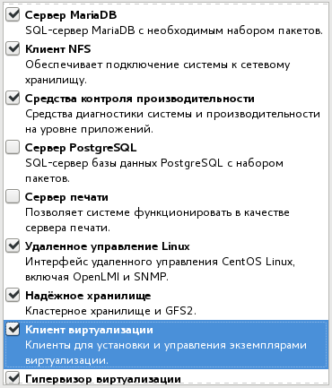
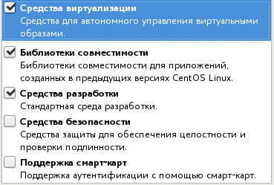
Нажимаем Готово.
2.5 Установка ОС
2.5.1 Проверка зависимостей
Начнется проверка зависимостей, о чем будут говорить соответствующие сообщения на баннерах выбора параметров установки и изменение вида кнопки Начать установку (она будет затемнена)

Если все проверки пройдут удачно, то вид баннеров и кнопки Начать установку восстановится. Для продолжения установки нажимаем Начать установку.
Начнется установка ПО и откроется окно конфигурации
2.5.2 Создание учетных записей root и student
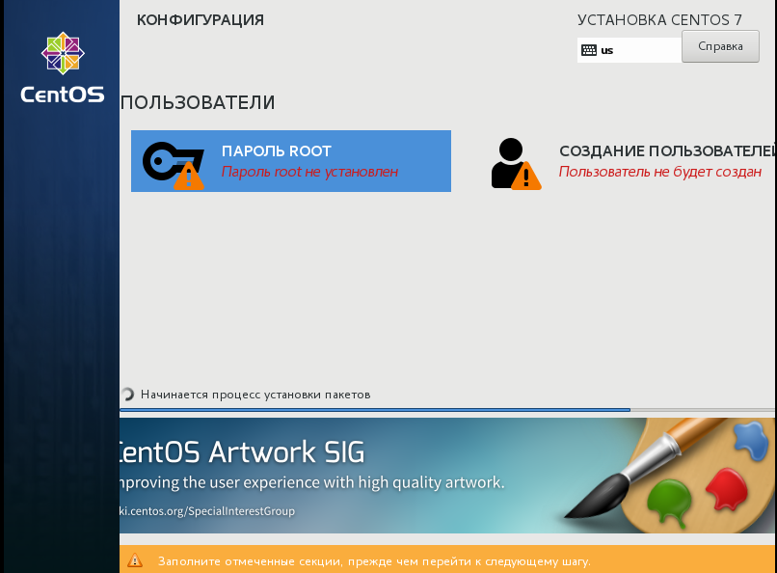
В нем надо задать пароль для учетной записи администратора (root), а также создать учетную запись пользователя (student).
Поочередно выбирайте баннеры «Пароль root» и «Создание пользователя» (student) и выполните требуемые действия (при этом установка будет выполнятся в автоматическом режиме).

Для обеих учетных записей можно задать один и тот же пароль: 123qweQWE

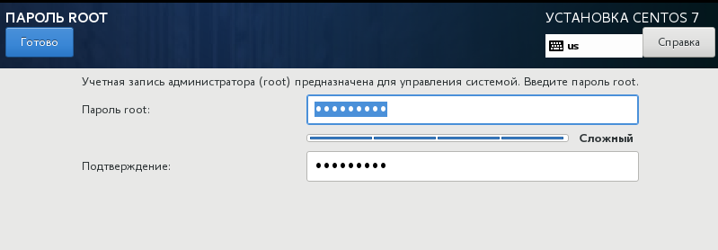
Готово
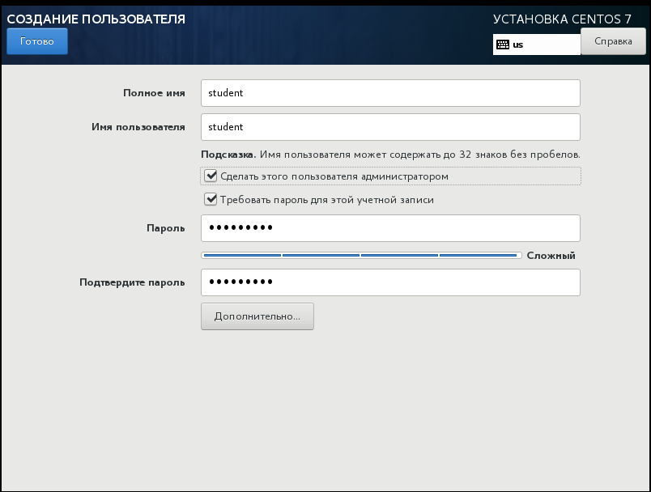
Готово.
2.5.3 Продолжение установки
Тем временем установка будет продолжаться
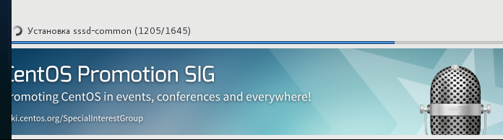
Установка выполняется в автоматическом режиме. Время установки примерно 40-60 минут.
2.6 Настройка после окончания установки
После установки запуститься процесс настройки после установки.
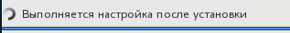
Время выполнения 10-15 минут
По окончании настройки будет выдано сообщение о начале установки загрузчика
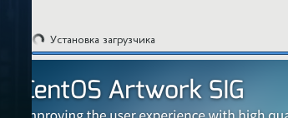
Затем будет запущен процесс создания файловой системы создаваемой в ОП (RAM) при загрузке системы – initramfs.
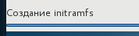
Затем будут созданы загрузочные скрипты.
Установка завершается выдачей соответствующего сообщения
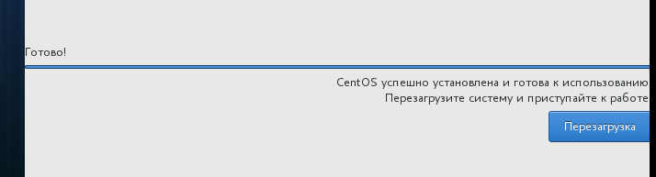
2.7 Перезагрузка
Для завершения установки ОС необходимо выполнить перезагрузку.
Пойдет процесс перезагрузки.
При первой загрузке выводиться окно первой настройки
Содержащее две ссылки:
- лицензирование;
- Сеть и имя узла.
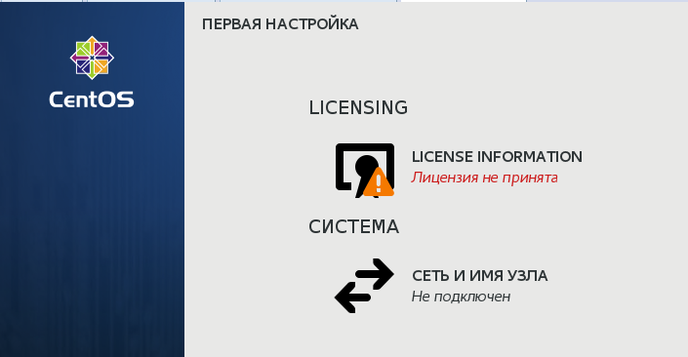

2.8 Подтверждение согласия с лицензией
Надо подтвердить согласие с предлагаемой лицензией на использование ОС CentOS для этого кликаем по баннеру «Licensing»
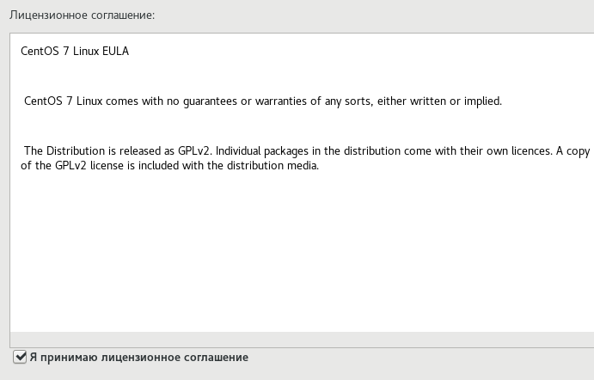
В открывшемся окне поставить отметку «Я принимаю …» и нажать кнопку Готово.
2.9 Настройка сети
Теперь настроим сеть, для этого кликните баннер Сеть и имя узла
Откроется окно Сеть и имя узла
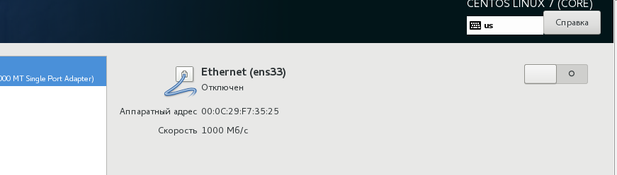

В правом верхнем окна углу «Сеть и имя узла» кликните кнопку включения сетевого адаптера. Сетевой карте будут установлены сетевые параметры полученные по DHCP из диапазона назначенного для VMnet8 VMWare Workstation.
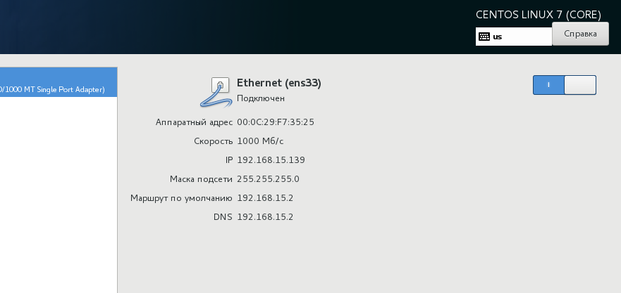
Убедиться в этом можно посмотрев настройки виртуальной сети VMware. Для этого в окне VMware WorkStation надо в меню Edit выбрать пункт Virtual Network Editor.
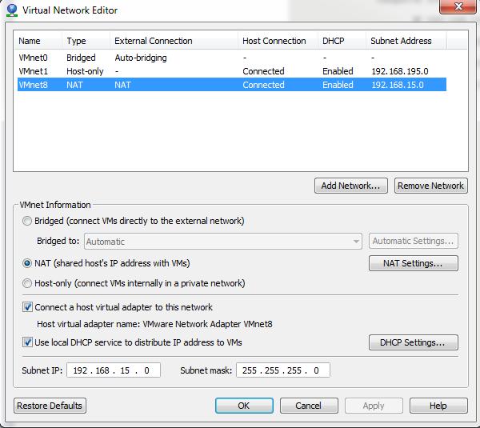
Закрыть окно нажав ОК.
Теперь надо вернуться в окно «Сеть и имя узла » и продолжить настройку сети.
После включения сетевой карты надо просмотреть параметры ее настройки для чего нажмите кнопку Настроить, расположенную в правом нижнем углу окна "Сеть и имя узла". Откроется окно «Изменение ens33» (имя сетевой карты может быть другим).
В этом окне выберите закладку Параметры IPv4:
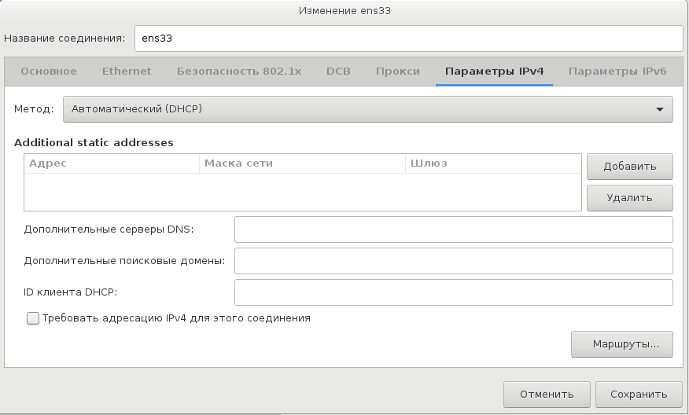
и убедитесь в том, что установлен метод (назначения IP адреса) - Автоматический (DHCP). Нажмите кнопку Сохранить. Возвращаемся в начальное окно "Сеть и имя узла"
В поле ввода имени узла введите имя SCLOUD-BBB.bstu.by, где BBB – сокращение от Вашего имени и фамилии. A bstu.by имя домена.

Нажмите кнопку Применить, распложенную рядом с полем ввода имени хоста.
Затем нажимаем Готово в верхнем левом углу окна «Сеть и имя узла»
В окне «Первая настройка» нажимаем Завершить.

2.10 Завершение начальной настройки.
Откроется окно X-Windows
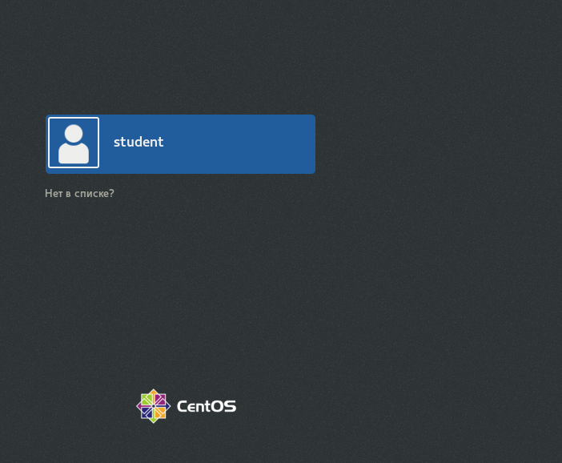
Кликаем по баннеру student, появиться поле для ввода пароля

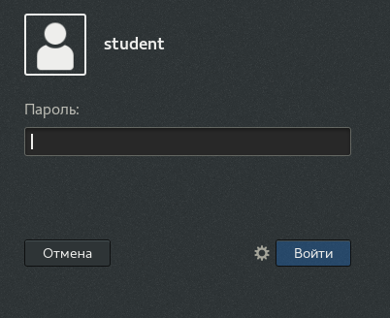
Вводим пароль и нажимаем кнопку Войти

2.10.1 Настройка параметров окружения пользователя student
Загрузиться рабочий стол пользователя и запуститься мастер настройки графической оболочки Gnome gnome-initial-setup.
2.10.1.1 Выбор языка интерфейса пользователя по умолчанию
В начале будет предложено выбрать язык интерфейса пользователя по умолчанию.
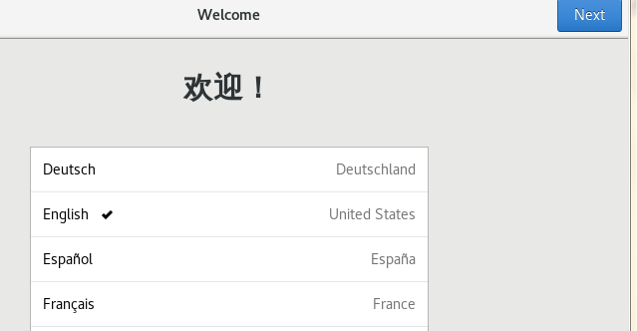
Здесь следует выбрать English и нажать Next (Далее) в правом верхнем углу окна.
В следующем окне предлагается выбрать раскладку клавиатуры.
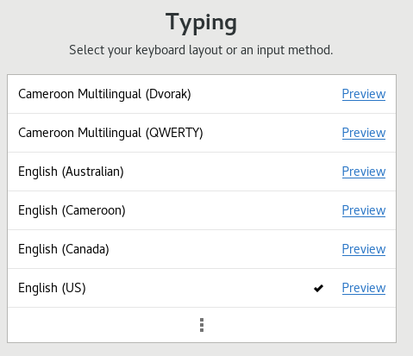
Выбираем English и нажимаем Next. Откроется окно Privacy (конфидециальность)
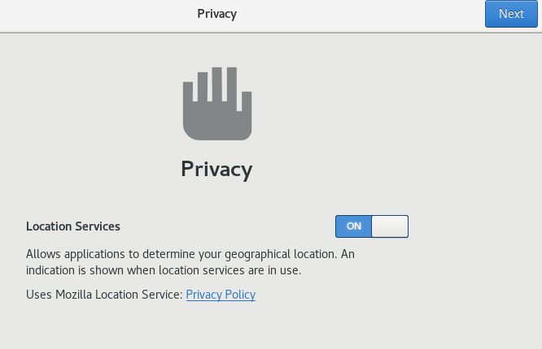
Ничего не изменяем, Next. Откроется окно Online Accounts
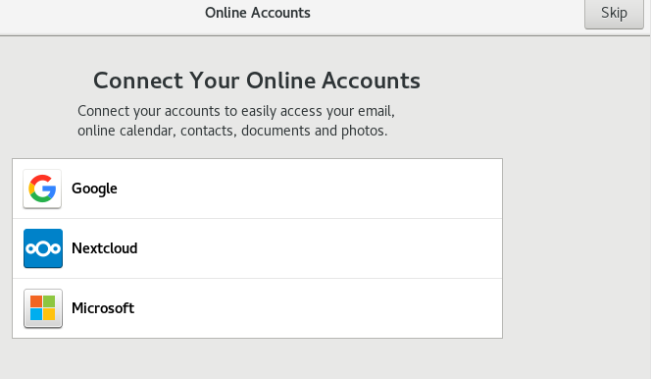
В этом окне мастера предлагается настроить учетные записи для работы с некоторыми ресурсами. Кликаем Skip (пропустить). Появиться окно завершения настроек при первом входе в систему.
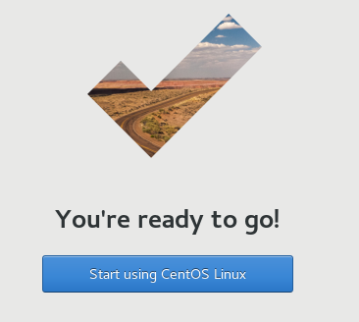
Кликаем "Start Using CentOS Linux"

2.10.1.2 Другие настройки

Откроется окно Начало работы Справка gnome. Закрываем это окно.
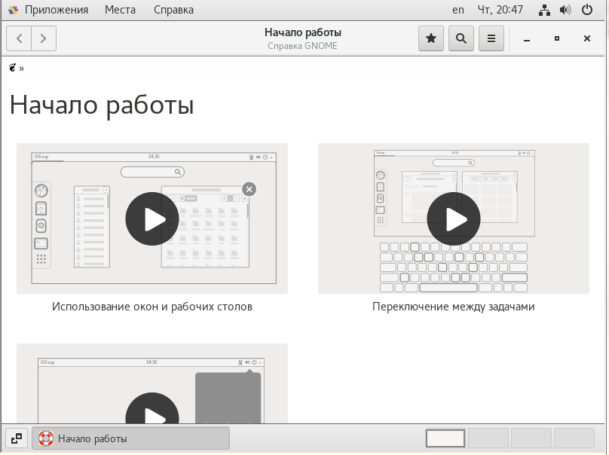
С помощью этого мастера можно познакомиться с начали работы с графическим интерфейсом ОС. Закрываем это окно кликнув .

3 Установка инструментов VMwareTools.

Установка этих инструментов облегчит работу с окном консоли ВМ. Например, упроститься переход между окном хозяйской ОС и ОС ВМ, появиться возможность перетаскивания файлов между хозяйской ОС и ОС ВМ.

Примечание. Этот пункт развертывания ВМ, можно на данном этапе пропустить. Установка этого РО может быть выполнена на этапе подготовки ВМ к установе ПО OpenNebula (Лр.

Переключение на учетную запись root.
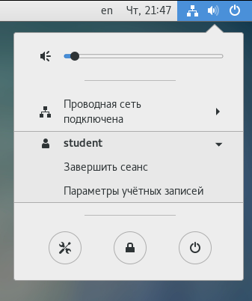
Выбираем уч.запись Student/Завершить сеанс
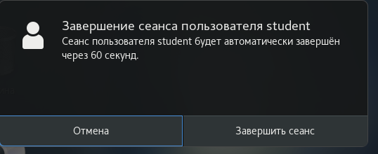
Выбираем Завершить сейчас.
В новом окне выбираем Нет в списке? И вводим root
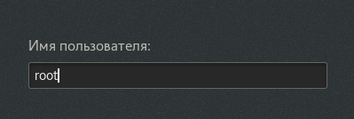
Нажимаем Далее
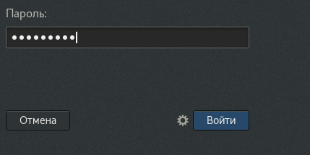
Вводим пароль и Войти.
Откроется рабочий стол root

Для установки VMWare Tools можно выбрать кнопку Install Tools в нижней части окна VMWare Workstation
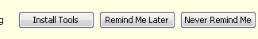

На рабочем столе появиться бокс VMWare Tools
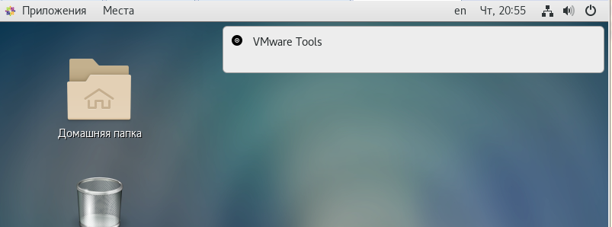
Кликаем бокс VMWare Tools
Появиться строка вызова менеджера файлов для открытия архива ПО.

Откроется окно Менеджера файлов и в нем буде показано содержимое папки /run/media/student/VMwareTools

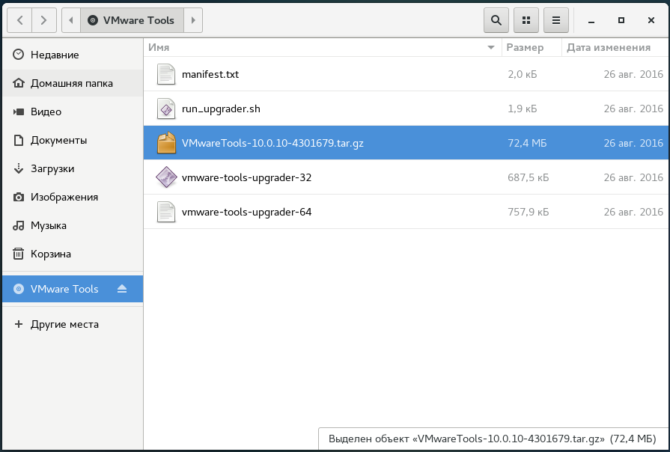
Выделяем файл с расширением .tgz и из контекстного меню выбираем Extract to.
Откроется окно Распаковать.
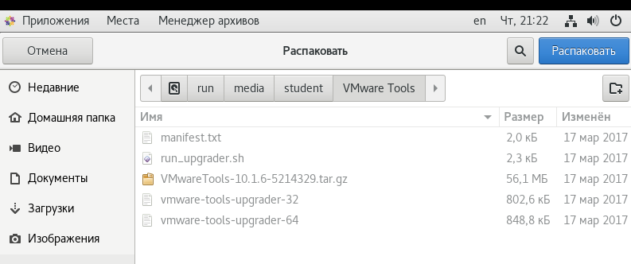
В правом верхнем углу нажимаем Распаковать.
В панели навигации по файловой системе (левая чать окна Распаковать) выбираем каталог: /home/student или просто выбираем «Домашняя папка» в верхней части окна Распаковать появиться путь к этой папке. Нажимаем Распаковать. В домашней папке пользователя появиться каталог vmware-tools-distrib.

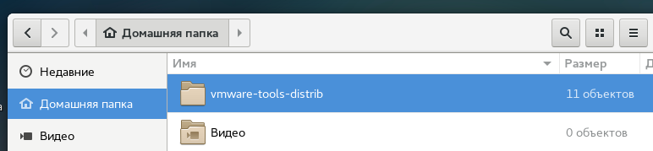
Выбираем эту папку, вызываем контекстное меню, в нем выбираем пункт Открыть в терминале. Откроется окно терминала.
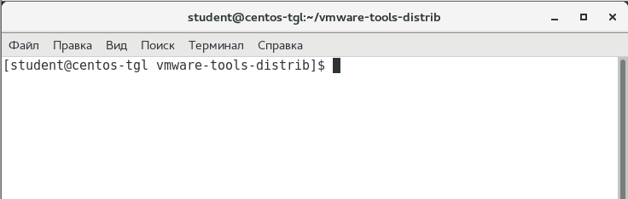
Переходим в это окно и в командной стоке выполняем следующие команды:
Для просмотра имен файлов имеющихся в папке
[student@centos-tgl vmware-tools-distrib]$ ls
bin doc FILES installer vgauth vmware-install.real.pl
caf etc INSTALL lib vmware-install.pl
[student@centos-tgl vmware-tools-distrib]$

Для запуска скрипта установки VMwareTools:

[student@centos-tgl vmware-tools-distrib]$ sudo ./vmware-install.real.pl
[sudo] пароль для student: <--- вводим пароль

Начнется процесс установки VMwareTools
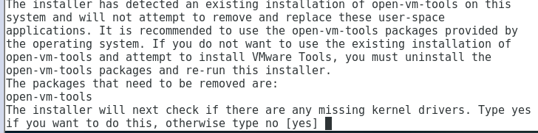
Отвечаем yes
Далее на все вопросы отвечаем согласием, нажимая Enter либо yes или no в соответствии с предлагаемым вариантом.
После завершения установки VMWare Tools, перезагружаемся с помощью команды:

$ reboot

Машина перезагрузиться. После перезагрузки выключить ВМ.
Замечание. Если Вы при распаковке VMWare Tools получили сообщение о недостатке прав,
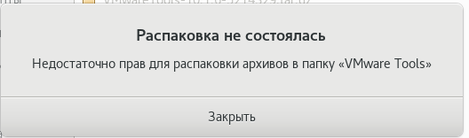
то необходимо, переключиться на учетную запись root, и повторить установку VMWare Tools сначала.
Подсказка
1. Если Вы не успеете запустить установку VMWare Tools (бокс VMWare Tools пропадет с рабочего стола), то продолжить установку можно с помощью меню Места -> VMWare Tools
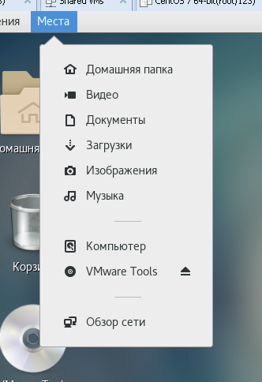
2. Если не удалось установить VMWare Tools с помощью данного метода, то повторить установку можно с помощью VM -> Reinstall VMWare Tools
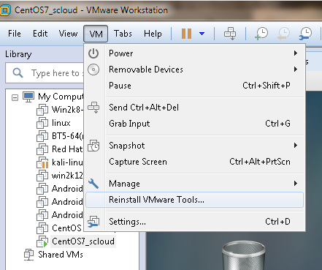
* Если установка VMwareTools не удалась, то ее можно будет выполнить при выполнении Лр.№2
После окончания установки VMwareTools перезагружаемся с помощью команды:
# reboot
Или с помощью GUI, выбрав в заголовке окна значек выключения питания и следуя далее в соответствии с указаниями GUI.
II. Создание ВМ с ОС Linux CentOS для рабочего узла (сервера виртуализации) облака OpenNebula

1. Создание ВМ для узла виртуализации

Выполняем с помощью функции клонирования VMWare Workstation
Для этого в разделе Library (правая часть окна VMWare Workstation) следует выбрать клонируемую ВМ, и вызвать контекстное меню с помощью правой клавиши мыши.

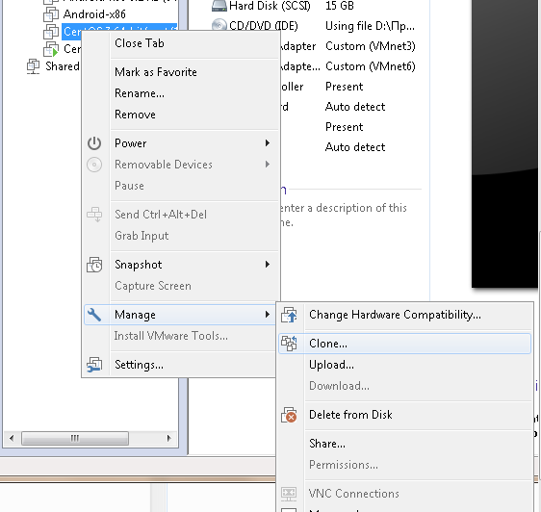
В контексном меню выбираем Manage -> Clone, откроется окно мастера клонирования
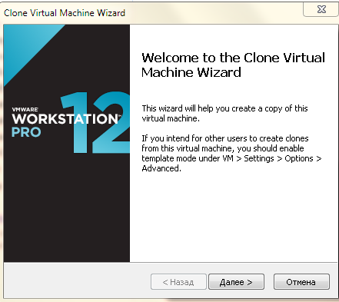
Кликаем далее
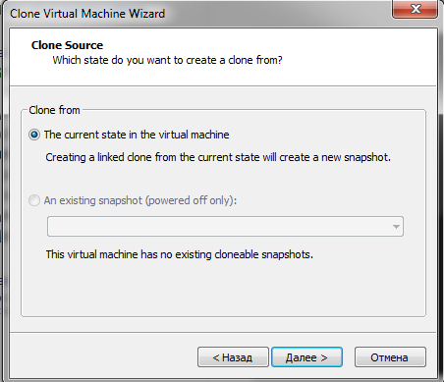
В этом окне ничего не меняем, опять Далее.
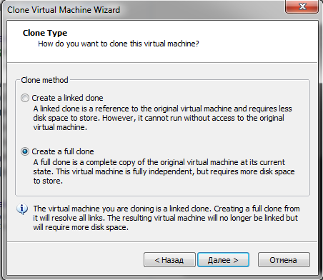
Выбираем Create full clone, и Далее.
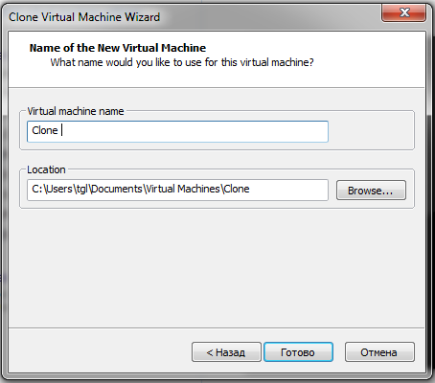
В последнем окне вводим
- имя клона, virt-node-BBB.CentOS7 где BBB – инициалы или фамилия студента.
- Место расположения папки ВМ файловой системе, хозяйской ОС.
Кликаем Готово.
Будет создан клон ВМ, который в дальнейшем будем использовать в качестве сервера узла виртуализации.

II. Подготовка отчета

1. Подготовить отчет о выполнении данной работы.
1.1 В отчет включите описание всех выполненных действий (раздел 1. Выполнение работы).
1.2. Также в отчет необходимо включить ответы на контрольные вопросы (раздел 2. Ответы на контрольные вопросы).

III. Контрольные вопросы

Данный раздел находится на стадии разработки

IV. Защита отчета

1. Предъявите отчет преподавателю для защиты.

